به نام ایزد یکتا

گزارش سوم آزمایشگاه سیستم‌عامل

­­

استاد: مهندس قاسمی

تهیه کننده: بردیا اردکانیان

۹۸۳۱۰۷۲

آزمایش اول:

آبتدا یک فایل با پسوند .sh می‌سازیم، کد مورد نظر را می‌نویسیم و با کمک دستور $bash script.sh<args>$ آن را اجرا می‌کنیم.

برنامه ما دو ارگومان را به عنوان ورودی دریافت می‌کند و با برسی صحت آرگومان‌ها به بخش بعدی برنامه وارد می‌شود. در صورتی که ارگومان‌های ورودی واجد شرایط نباشند خطایی را با کمک دستور $echo$ در ترمینال چاپ می‌کند.

در صورت صحت ارگومان‌های ورودی جمع آنها را حساب می‌کند و به کمک دستور $echo$ به نمایش می‌گذارد.

و در نهایت با انجام مقایسه ساده‌ای عدد بزرگ‌تر را پیدا کرده و آن را در ترمینال به نمایش می‌گذارد.

#!/bin/bash  
  
flag=0  
function **check**(){  
if [ -z $1 ]; then  
    echo "First input is empty"  
    flag=1  
elif ! [[ $1 =~ ^[+-]?[0-9]+$ ]]; then  
    echo "First input is not valid"  
    flag=1  
fi  
if [ -z $2 ]; then  
    echo "Second input is empty"  
    flag=1  
elif  ! [[ $2 =~ ^[+-]?[0-9]+$ ]]; then  
    echo "Second input is not valid"  
    flag=1  
fi  
}  
  
check $1 $2  
if [ $flag -eq 0 ]; then  
    echo "Sum:"  
    expr $1 + $2  
  
    echo "Comparison:"  
    if [ $1 -gt $2 ]  
    then  
        echo $1  
    elif [ $1 -lt $2 ]  
    then  
        echo $2  
    elif [ $1 -eq $2 ]  
    then  
        echo "Inputs are equal:"  
        echo $2  
    fi  
fi

*کد 1-1*

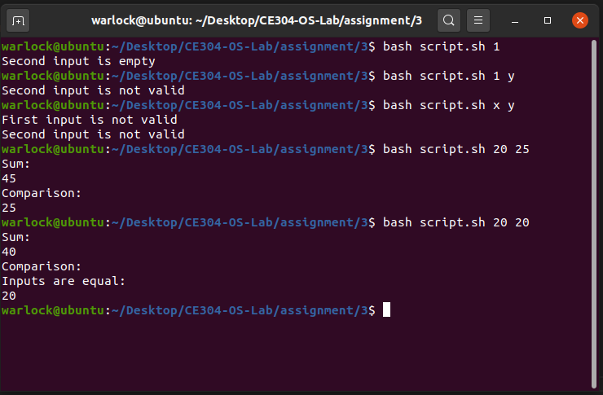

*عکس 1-1*

*آزمایش دوم:*

*مانند آزمایش اول بخش اول کد صحت ورودی‌ها را چک می‌کند و در صورت وجود مشکل در وردی، پیغامی مناسب چاپ می‌کند.*

*در نهایت با استفاده از $switch case$ (در اینجا $if case$) عملیات ریاضی مد نظر را به انجام می‌رساند. با تمام شدن کیس‌های مختلف با $esac$ آن را به اتمام می‌رساند.*

#!/bin/bash  
  
flag=0  
function **check**(){  
if [ -z $1 ]; then  
    echo "First number is empty"  
    flag=1  
elif ! [[ $1 =~ ^[+-]?[0-9]+$ ]]; then  
    echo "First number is not valid"  
    flag=1  
fi  
if [ -z $3 ]; then  
    echo "Second number is empty"  
    flag=1  
elif  ! [[ $3 =~ ^[+-]?[0-9]+$ ]]; then  
    echo "Second number is not valid"  
    flag=1  
fi  
}  
  
check $1 $2 $3  
if [ $flag -eq 0 ]; then  
    case $2 in  
    "+")  
        expr $1 + $3  
        ;;  
    "-")  
        expr $1 - $3  
        ;;  
    "x")  
        expr $1 \* $3  
        ;;  
    "/")  
        expr $1 / $3  
        ;;  
    *)  
        echo "invalid input"  
        ;;  
    esac  
fi

*کد 2-1*

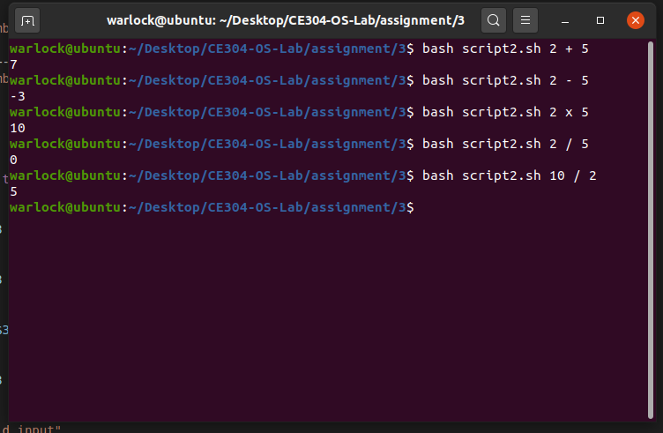

*شکل 2-1*

*آزمایش سوم:*

*در مرحله اول در یک $while true$ که هیچگاه تمام نمی‌شود مگر اینکه $^c$ را فشار دهیم بدنه برنامه را قرار می‌دهیم.*

*در مرحله دوم به کمک $read-p$ یک عدد را به عنوان ورودی دریافت می‌کنیم و با کمک الگوریتمی آن را به صورت برعکس شده چاپ می‌کنیم.*

*در این الگوریتم تا زمانی که عدد از 0 بزرگ تر باشد باقیمانده آن را بر 10 حساب می‌کنیم و به ابتدا عدد حدید برعکس شده اضافه می‌کنیم. با باقیمانده گیری بر 10 مدام در حال دریافتن یکان آن هستیم.*

#!/bin/bash  
  
while true; do  
    sd=0  
    rev=0  
    sum=0  
  
    read -p 'Enter a number: ' num  
    while [ $num -gt 0 ]  
    do  
        sd=$(( $num % 10 ))  
        rev=$(( $rev * 10 + $sd ))  
        sum=$(( $sd + $sum ))  
        num=$(( $num / 10 ))  
    done  
  
    echo "Reverse number is: $rev"  
    echo "Sum of digits is: $sum"    
done

*کد 3-1*

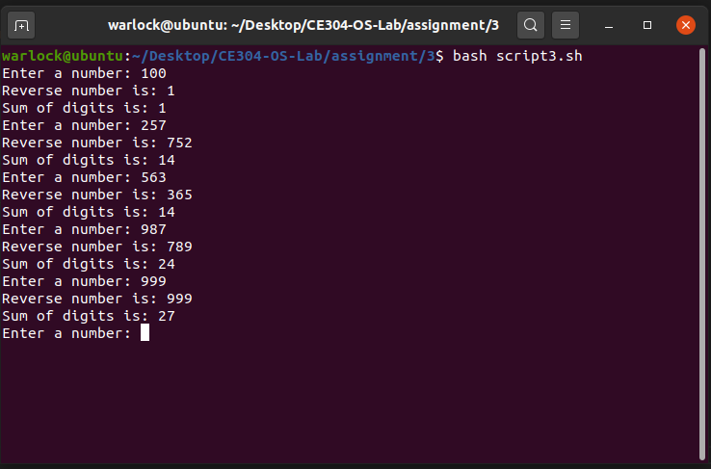

*شکل 3-1*

آزمایش چهارم:

مانند آزمایش سوم با کمک دستور $read-p$ ورودی را گرفته و با کمک دستور $Sed$ خط مورد نظر را از فایل مورد نظر می‌خوانیم. حال برای خواندن تمامی خط‌های $x-y$ از $for$ استفاده می‌کنیم.

همچنین می‌شود با استفاده از $grep$ (کد 4-2) نیز این کار را انجام داد و نیاز به پیمایش روی فایل ندارد.

#!/bin/bash  
  
read -p 'Enter X: ' x  
read -p 'Enter Y: ' y  
read -p 'Enter file name: ' fileName  
  
for (( i=x; i<=y; i++ ))  
do  
    sed -n $i'p' $filename  
done

کد 4-1

#!/bin/bash  
for arg in "$@"; do  
   grep -R "$arg" *  
done

کد 4-2

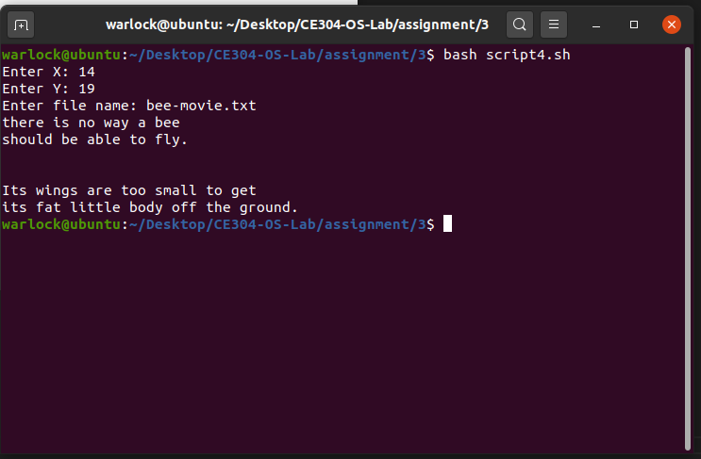

شکل 4-1

*آزمایش پنجم:*

*با گرفتن ورودی یکی از سه حالات مد نظر را در ورودی دریافت می‌کنیم. هر عدد یک شکل متمایز را به نمایش می‌گذارد.*

*الگوریتم استفاده شده نیز 3 تابع می‌باشند که با استفاده از $for$ شکل‌های مدنظر را به نمایش می‌گذارند.*

#!/bin/bash  
  
function **pattern1**(){  
    for ((i=1;i<=5;i++))  
    do  
        for j in $(seq 1 $i)  
        do  
            echo -n "$i "  
        done  
        echo  
    done  
}  
  
function **pattern2**(){  
    for ((i=1;i<=6;i++))  
    do  
        for ((j=5;j>=$i;j--))  
        do  
            echo -n " "  
        done  
        for j in $(seq 1 $i)  
        do  
            echo -n "* "  
        done  
        echo  
    done  
    for ((i=1;i<=6;i++))  
    do  
        for ((j=1;j<$i;j++))  
        do  
            echo -n " "  
        done  
        for ((j=$i;j<=6;j++))  
        do  
            echo -n "* "  
        done  
        echo  
    done  
     
}  
  
function **pattern3**(){  
    for ((i=1;i<=5;i++))  
    do  
         
        for ((j=1;j<$i;j++))  
        do  
            echo -n "| "  
        done  
        echo "|_"  
    done  
}  
  
case $1 in  
    "1")  
        pattern1  
        ;;  
    "2")  
        pattern2  
        ;;  
    "3")  
        pattern3  
        ;;    
esac

*کد 5-1*

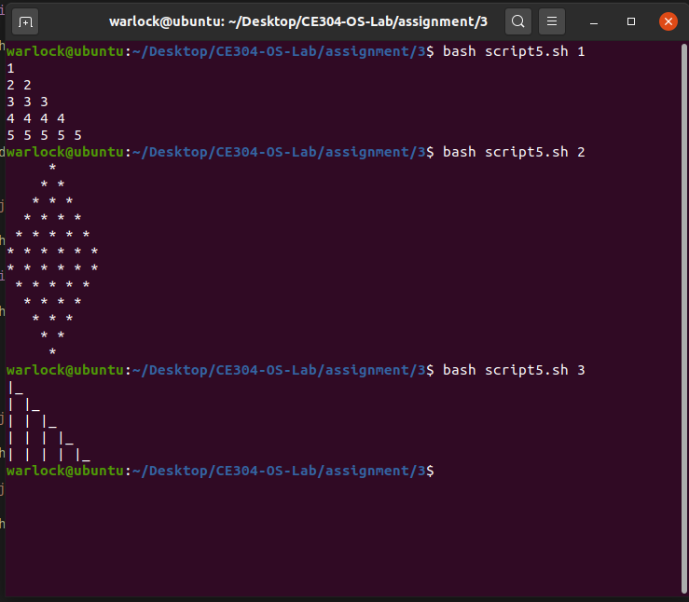

*شکل 5-1*

*بخش امتیازی:*

*برای این بخش به هدف نوشتن یک ماشین حسابی اعداد حقیقی ابتدا دو عدد ورودی گرفته، بعد یکی از 4 عملیات اصلی جمع، تفریق، ضرب و تقسیم را انتخاب می‌کنیم؛ و در نهایت نتیجه را چاپ می‌کنیم.*

*دقت کنید در تقسیم عددی اعشاری خروجی گرفته‌ایم که صحت کد را مشخص می‌کند.*

# !/bin/bash  
  
# Take user Input  
echo "Enter Two numbers : "  
read a  
read b  
  
# Input type of operation  
echo "Enter Choice :"  
echo "1. Addition"  
echo "2. Subtraction"  
echo "3. Multiplication"  
echo "4. Division"  
read ch  
  
# Switch Case to perform  
# calculator operations  
case $ch in  
1)res=`echo $a + $b | bc`  
;;  
2)res=`echo $a - $b | bc`  
;;  
3)res=`echo $a \* $b | bc`  
;;  
4)res=`echo "scale=2; $a / $b" | bc`  
;;  
esac  
echo "Result : $res"

*کد 6-1*

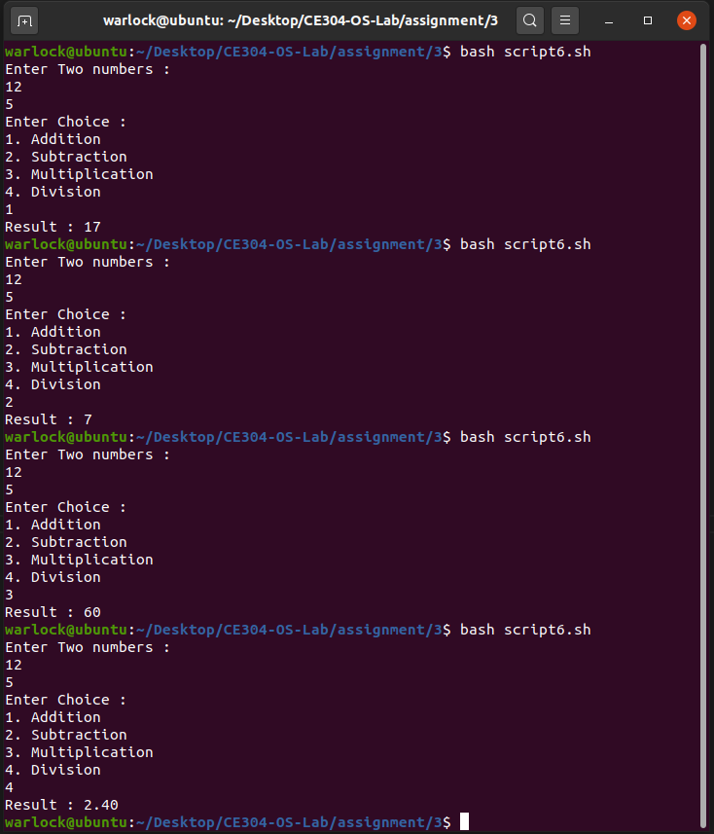

*عکس 6-1*